|  |  |
| --- | --- |
|  | **Carátula para entrega de prácticas** |
| Facultad de Ingeniería | Laboratorio de docencia |

Laboratorios de computación

salas A y B

|  |  |
| --- | --- |
| *Profesor:* | Claudia Rodríguez. |
| *Asignatura:* | Fundamentos de programación. |
| *Grupo:* | 1104 |
| *No de Práctica(s):* | 7 |
| *Integrante(s):* | Álvarez Solano Daira Aketzalli. |
| *Semestre:* | Primero. |
| *Fecha de entrega:* | 1 de octubre del 2018. |
| *Observaciones:* |  |
|  |  |

CALIFICACIÓN: __________

**Práctica 7. Fundamentos de Lenguaje C.**

*Objetivos: Elaborar programas en lenguaje C utilizando las instrucciones de control de tipo secuencia, para realizar la declaración de variables de diferentes tipos de datos, así como efectuar llamadas a funciones externas de entrada y salida para asignar y mostrar valores de variables y expresiones.*

Para comenzar esta práctica corrimos los programas que estaban escritos en ésta para comprender mejor el funcionamiento de los comandos explicados en ésta.

Primero corrimos un programa que pedía un número entero y uno real, posteriormente, éste pasó el valor del carácter A en base 10 a base 8 y 16 respectivamente con ayuda del especificador de formato.

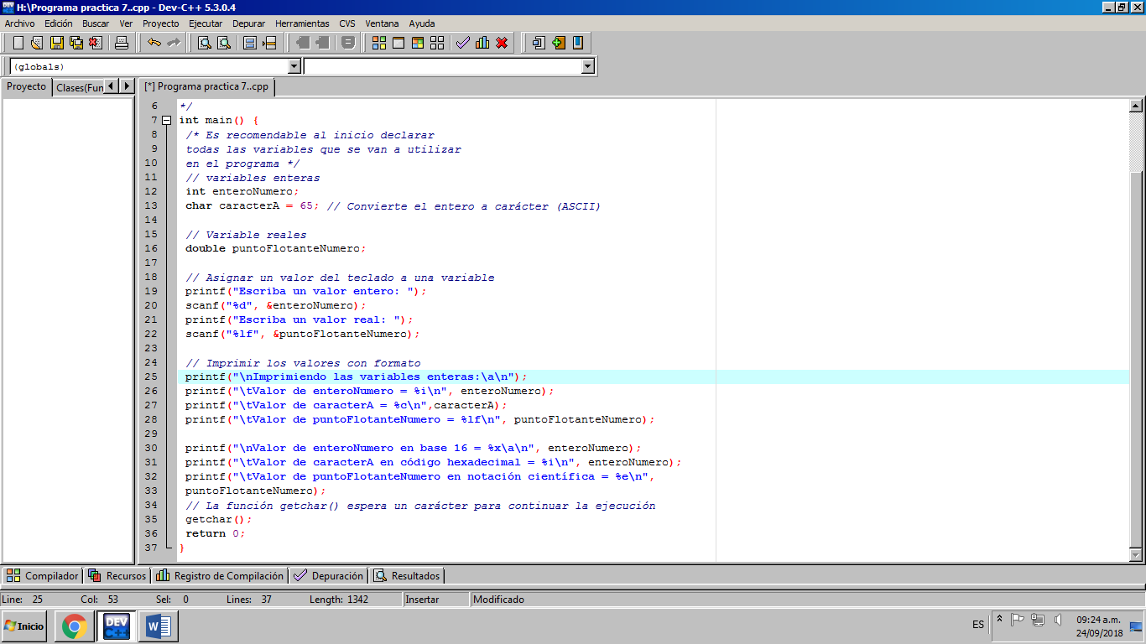

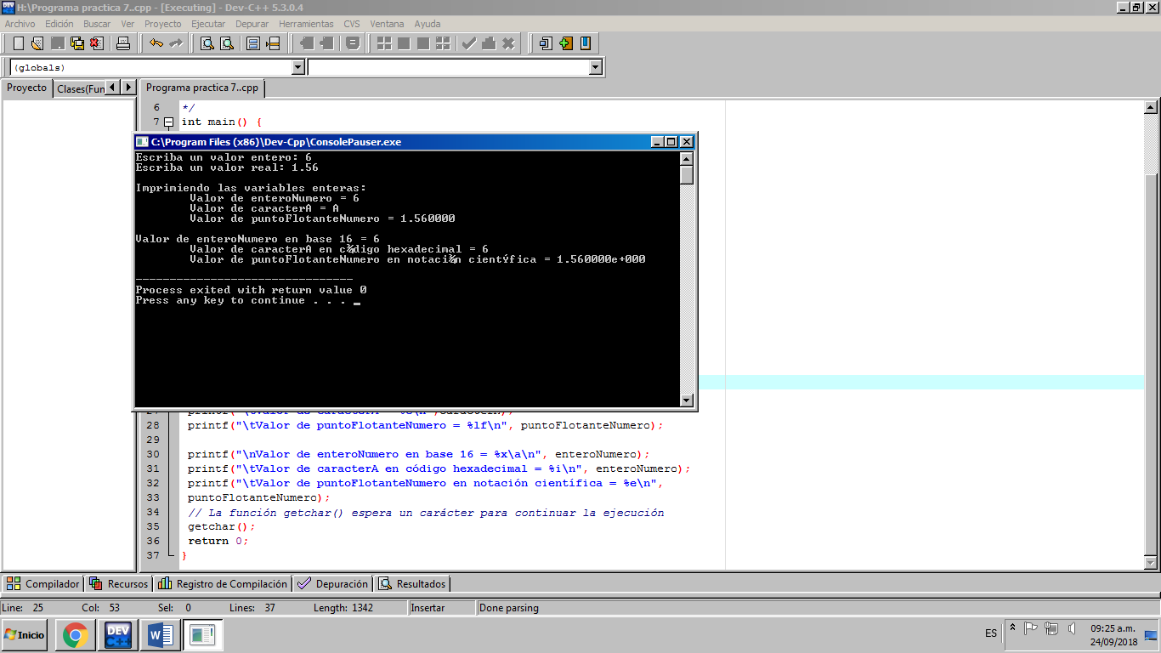

En nuestro segundo programa, se utilizó el comando cast, el cual nos permite declarar una variable con un tipo de dato diferente, y pudiendo aun así correr el programa sin problemas.

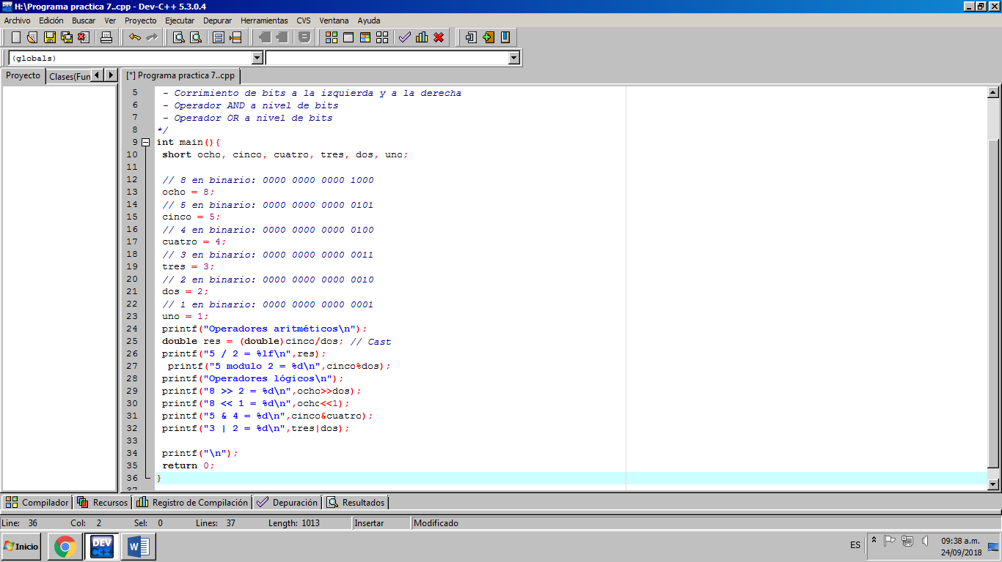

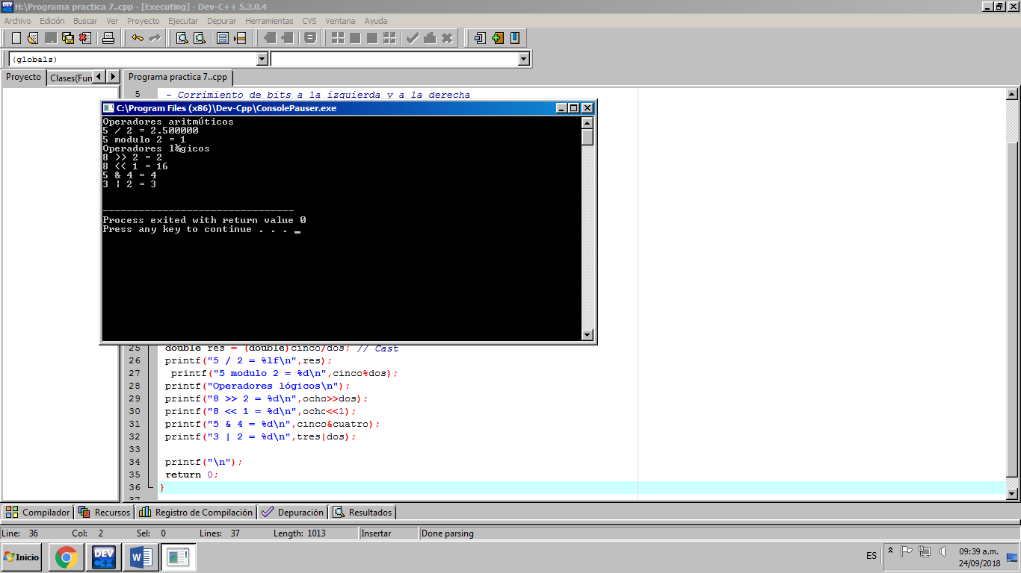

**Área del círculo utilizando cast para área.**

Con los conocimientos vistos en el manual de prácticas, recreamos el programa de cálculo del área de un círculo, esta vez utilizando cast para la variable “área”.

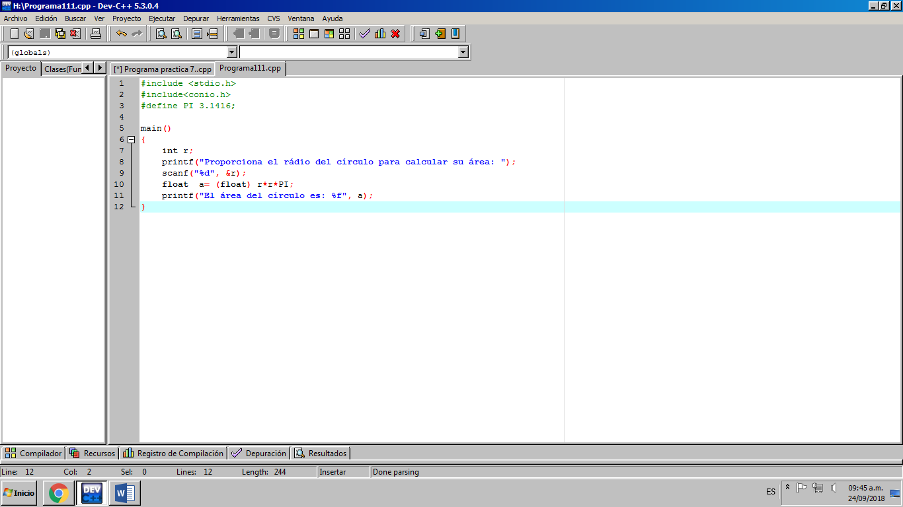

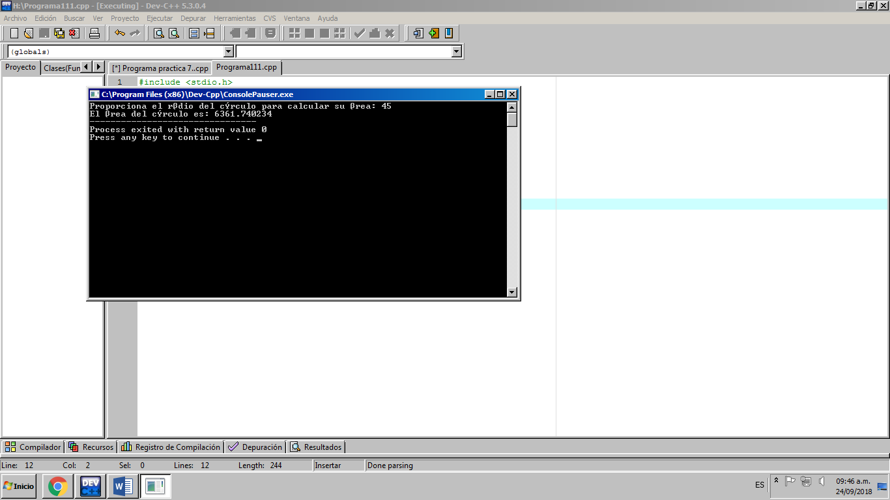

**Promedio de tres números utilizando cast para promedio.**

Posteriormente, recreamos nuestro programa para calcular el promedio de tres números aplicando la función cast al promedio.

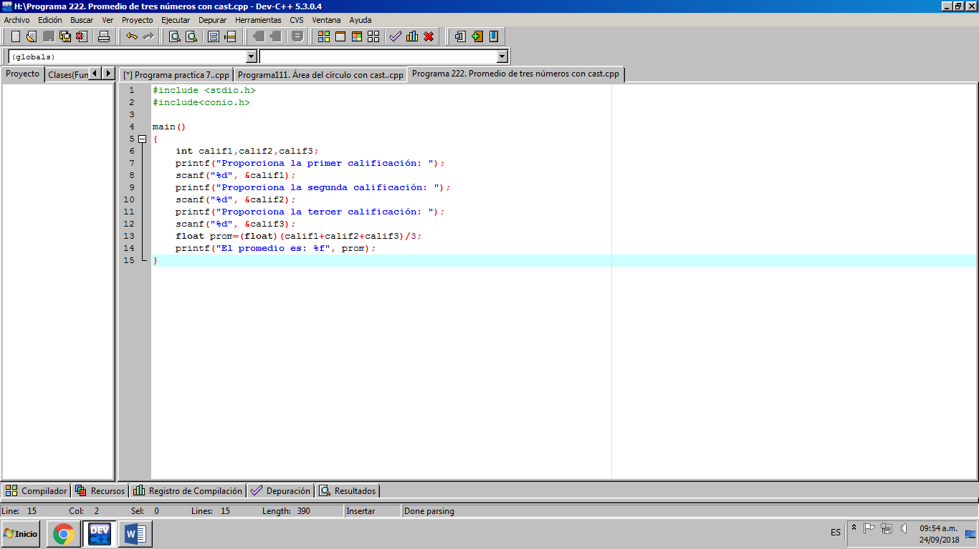

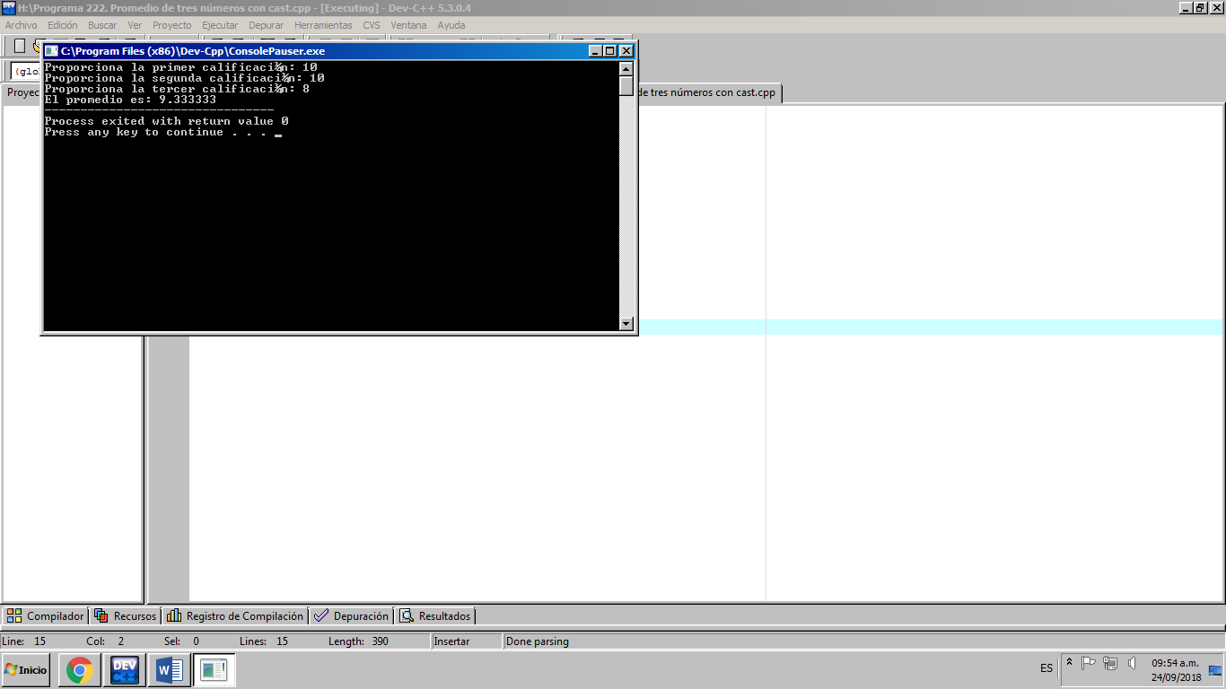

**Cuenta de baco utilizando cast para el interés y dinero acumulado.**

Para finalizar, creamos nuestro programa de una “cuenta de un banco” utilizando cast para el interés por ciento y por consecuente para el dinero acumulado en el año.

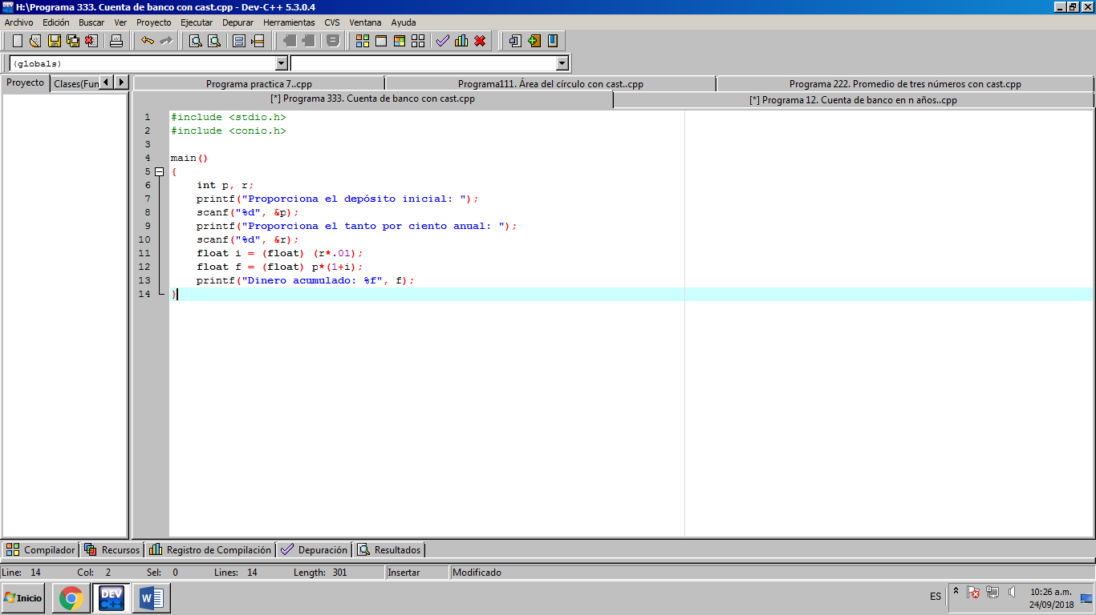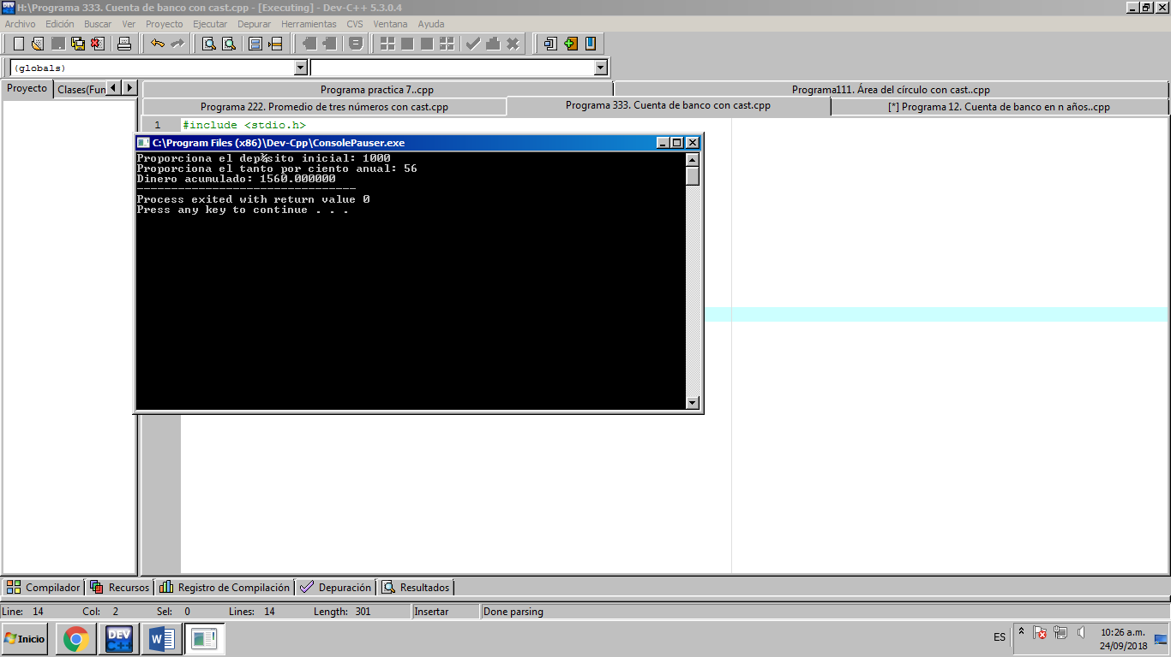

Conclusión.

Durante esta práctica, además de familiarizarnos un poco más con el editor utilizado, tuvimos conocimiento de una nueva función utilizada para cambiar el tipo de una variable dentro del programa, siendo esta declarada con un tipo de dato diferente al inicio del programa. Considero que esta función nos servirá de mucho en un futuro cuando nos sea encomendado crear programas con mayor grado de complejidad.